Югорский государственный университет

Институт цифровой экономики

Отчёт по проекту А

На тему «Модель обслуживания клиентов в отделении банка»

Вариант 1

Выполнил:

Грабовский А.С.

Группа: 1191б

г. Ханты-Мансийск

2023 г.

Оглавление

Введение 3

2. Концептуальная модель реального процесса 4

3. Формализация 5

4. Компьютерная модель 7

5. Эксперименты 9

Заключение: 18

Список использованных источников 19

# Введение

Банковская сфера является одним из основных элементов экономики любой страны. Изучение и оптимизация их деятельности — это важный и актуальный вид деятельности. Одним из методов для этого является имитационное моделирование.

Имитационное моделирование — метод исследования, при котором изучаемая система заменяется моделью, с достаточной точностью описывающей реальную систему (построенная модель описывает процессы так, как они проходили бы в действительности), с которой проводятся эксперименты с целью получения информации об этой системе.

Является мощным инструментом исследования сложных бизнес-процессов и систем и позволяет решать трудно формализуемые задачи в условиях неопределенности. Поэтому данный метод позволяет совершенствовать системы поддержки принятия решений, улучшая тем самым экономические показатели организаций, уменьшая риск от реализации решений и экономя средства для достижения той или иной цели.

# 2. Концептуальная модель реального процесса

Клиенты посещают банковское отделение, чтобы воспользоваться банкоматом или услугами банковских клерков.

Часть банковских операций клиенты совершают с помощью банкомата, а более сложные операции– с помощью сотрудников банка (клерки). В случае, когда банкомат, либо клеркизаняты, клиент встаёт в очередь.

Cовременем, в обслуживании были замечены проблемы, например, чрезмерно большие очереди, продолжительное время нахождение клиентов в офисе, снижение общего числа обслуженных клиентов, и отказы в обслуживании.

Цель моделирования: оценка эффективности работы банковского офиса

Для оценки эффективности определим следующие задачи:

1. Оценить пропускную способность отделения
2. Оценить распределение времени клиента в системе и времени ожидания клиента в очереди
3. Оценить процент отказов

Будем считать процент отказов целевым критерием для оценки эффективности.

# **3.** Формализация

Время между появлениями клиентов, а также время обслуживания банкоматом/клерком в отделении будем считать случайной величиной. Очередь к банкомату и клеркам будет иметь ограниченную вместимость. Структурно модель будет иметь следующий вид:

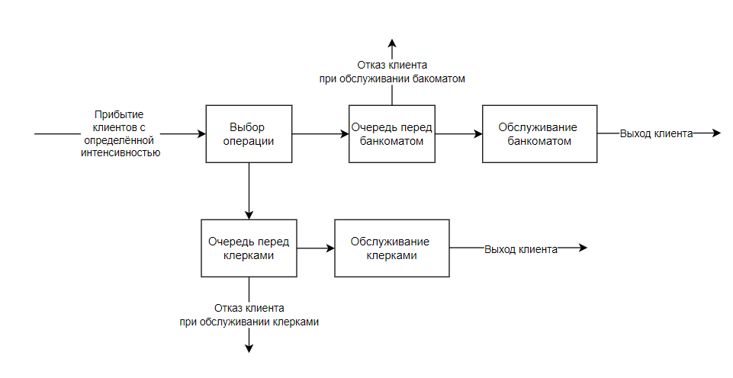

Рис. 1 — структурно-функциональная схема

Модель имеет следующие входные данные:

|  |  |
| --- | --- |
| **Обозначение** | **Название** |
| x1 | Интенсивность прибытия |
| x2 | Вероятность выбора услуги |
| x3 | Вместимость очереди банкомата |
| x4 | Нижний предел треугольного распределения для обслуживания банкоматом |
| x5 | Верхний предел треугольного распределения для обслуживания банкоматом |
| x6 | Мода треугольного распределения для обслуживания банкоматом |
| x7 | Вместимость очереди у кассиров |
| x8 | Нижний предел треугольного распределения для обслуживания кассирами |
| x9 | Верхний предел треугольного распределения для обслуживания кассирами |
| x10 | Мода треугольного распределения для обслуживания кассирами |
| x11 | Количество кассиров |

Табл. 1 — входные данные эксперимента

Выходные данные включают следующие пункты:

|  |  |
| --- | --- |
| **Обозначение** | **Название** |
| y1 | Средняя пропускная способность за 1 день |
| y2 | Статистика времени клиента в системе |
| y3 | Количество отказов в обслуживании банкоматом |
| y4 | Вероятность обработки банкоматом |
| y5 | Среднее время обработки банкоматом |
| y6 | Средняя длина очереди к банкомату |
| y7 | Коэффициент занятости АТМ |
| y8 | Статистика времени ожидания клиента в очереди |
| y9 | Количество отказов в обслуживании кассирами |
| y10 | Вероятность обработки кассиром |
| y11 | Среднее время обработки 1 заявки кассиром |
| y12 | Средняя длина очереди к кассирам |
| y13 | Коэффициент занятости клерков |

Табл. 2 — выходные данные эксперимента

# 4. Компьютерная модель

Компьютерная модель построена в среде AnyLogic. Модель имеет следующий вид:

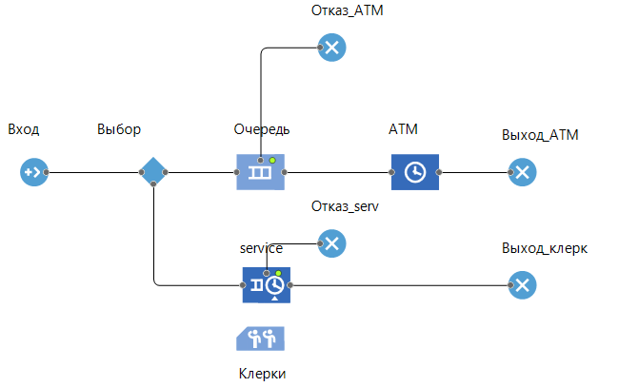

Рис. 2 — Модель обслуживания клиентов в отделении банка

Поток посетителей формируется в блоке Вход (Source). Блок создаёт агентов, используется в качестве начальной точки потока агентов. После этого агенты попадают в блок Выбор (SelectOutput), который направляет входящих агентов в один из двух выходных портов в зависимости от выполнения заданного условия.

Часть клиентов направляется к банкомату и попадает в блок Очередь (Queue), который моделирует очередь агентов, ожидающих приема объектами. (Очередь имеет ограниченную вместимость, в случае переполнения, вытесненные клиенты попадут в блок Отказ_АТМ (Sink), который уничтожает поступивших агентов, используется в качестве конечной точки потока агентов.) После чего, клиенты попадают в блок АТМ (Delay), который задерживает агентов на заданный период времени, это имитирует работу банкомата. После чего клиенты покидают систему через блок Выход_АТМ (Sink).

Другая часть клиентов направляется к клеркам и попадает в блок service, который захватывает для агента (клерка) заданное количество ресурсов, задерживает их, а затем освобождает захваченные им ресурсы, это позволяет эмулировать работу клерков с клиентами. (В случае если очередь будет переполнена, часть клиентов будет вытеснена в блок Отказ_serv (Sink), после чего они покинут систему). После чего клиенты покидают систему через блок Выход_клерк (Sink).

# 5. Эксперименты

**5.1 Эксперимент 1**

Задачи:

1.Подсчитать значения выходных данных Y=(y1,…,y13).

2.Построить гистограммы для отображения распределений времён ожидания клиента и пребывания клиента в системе.

Данные эксперимента, согласно варианту 1:

|  |  |  |
| --- | --- | --- |
| **Обозначение** | **Название** | **Значение** |
| x1 | Интенсивность прибытия | 3 |
| x2 | Вероятность выбора услуги | 50/50 |
| x3 | Вместимость очереди банкомата | 11 |
| x4 | Нижний предел треугольного распределения для обслуживания банкоматом | 3 |
| x5 | Верхний предел треугольного распределения для обслуживания банкоматом | 7 |
| x6 | Мода треугольного распределения для обслуживания банкоматом | 5 |
| x7 | Вместимость очереди у кассиров | 10 |
| x8 | Нижний предел треугольного распределения для обслуживания кассирами | 4 |
| x9 | Верхний предел треугольного распределения для обслуживания кассирами | 8 |
| x10 | Мода треугольного распределения для обслуживания кассирами | 6 |
| x11 | Количество кассиров | 4 |

Результаты эксперимента:

|  |  |  |
| --- | --- | --- |
| **Обозначение** | **Название** | **Значение** |
| y1 | Средняя пропускная способность за неделю день | 3465 (рис. 3) |
| y2 | Статистика времени клиента в системе | Мин: 4  Среднее: 29  Макс: 68  (рис. 4) |
| y3 | Количество отказов в обслуживании банкоматом | 5273 (рис. 5) |
| y4 | Вероятность обработки банкоматом | 0.132 (рис. 5) |
| y5 | Среднее время обработки банкоматом | 5 (рис. 6) |
| y6 | Средняя длина очереди к банкомату | 11 (рис. 7) |
| y7 | Коэффициент занятости АТМ | 1 (рис 8.) |
| y8 | Статистика времени ожидания клиента в очереди | Мин: 0  Среднее: 54  Макс: 62  (рис. 9) |
| y9 | Количество отказов в обслуживании кассирами | 3296  (рис. 10) |
| y10 | Вероятность обработки кассиром | 0.447 (рис. 10) |
| y11 | Среднее время обработки 1 заявки кассиром | 1.5 (рис. 11) |
| y12 | Средняя длина очереди к кассирам | 10 (рис. 12) |

Пропускная способность:

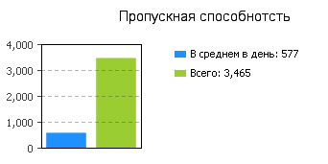

Рис. 3

Статистика времени клиента в системе:

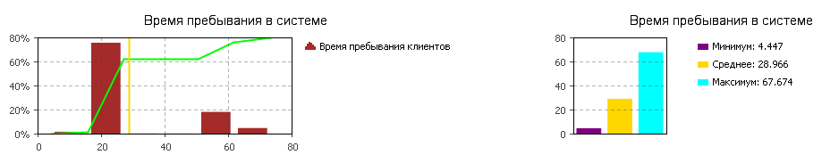

Рис. 4

Работа банкомата:

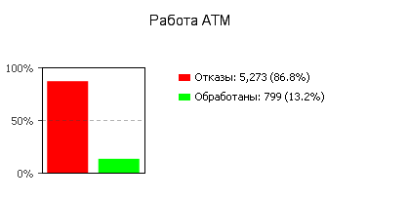

Рис. 5

Среднее время обработки банкоматом (на 1 клиента):

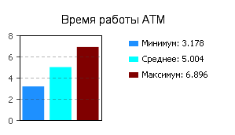

Рис. 6

Средняя длина очереди к банкомату:

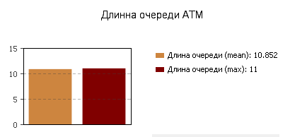

Рис. 7

Коэффициент занятости АТМ:

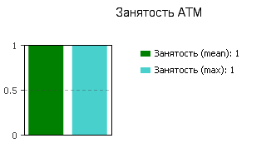

Рис. 8

Статистика времени ожидания клиента в очереди:

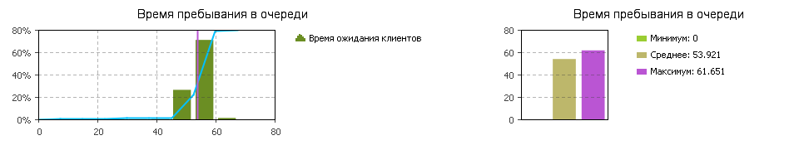

Рис. 9

Работа кассиров:

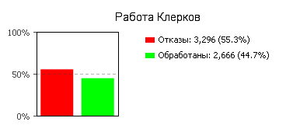

Рис. 10

Среднее время обработки 1 заявки кассиром:

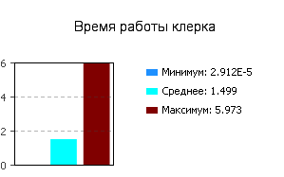

Рис. 11

Средняя длина очереди к кассирам:

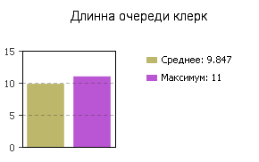

Рис. 12

**Вывод**: исходя из количества отказов, можно судить о неэффективной работе банка, в особенности той его части, в которой находится АТМ. С целью повышения эффективности можно заменить АТМ, на другой с более удобным интерфейсом и большей скоростью работы, чтобы клиенты проводили меньше времени за ним, а следовательно, можно было обслужить больше людей. Также возможно дополнительное обучение кассиров, чтобы они могли быстрее проводить работу. Также можно увеличить кол-во кассиров и банкоматов.

**5.2 Эксперимент 2**

Исследовать зависимость выходной переменной y3 (количество отказов в обслуживании банкоматом) от входной переменной x1. Переменная x1 изменяется от a до b с шагом h (используется запись [a:b:h]).

Задачи:

Построить график зависимости выходной переменной y3 от изменения входной переменной x1.

Данные эксперимента, согласно варианту 1:

|  |  |  |
| --- | --- | --- |
| **Обозначение** | **Название** | **Значение** |
| x1 | Интенсивность прибытия | [1:5:0.5] |
| x2 | Вероятность выбора услуги | 30/70 |
| x3 | Вместимость очереди банкомата | 7 |
| x4 | Нижний предел треугольного распределения для обслуживания банкоматом | 2 |
| x5 | Верхний предел треугольного распределения для обслуживания банкоматом | 6 |
| x6 | Мода треугольного распределения для обслуживания банкоматом | 4 |
| x7 | Вместимость очереди у кассиров | 8 |
| x8 | Нижний предел треугольного распределения для обслуживания кассирами | 3 |
| x9 | Верхний предел треугольного распределения для обслуживания кассирами | 7 |
| x10 | Мода треугольного распределения для обслуживания кассирами | 5 |
| x11 | Количество кассиров | 2 |

Результат:

|  |  |  |  |  |  |  |  |  |  |
| --- | --- | --- | --- | --- | --- | --- | --- | --- | --- |
| **X:** | 1 | 1.5 | 2 | 2.5 | 3 | 3.5 | 4 | 4.5 | 5 |
| **Y:** | 208 | 750 | 1364 | 1954 | 2579 | 3240 | 3726 | 4493 | 5012 |

График зависимости:

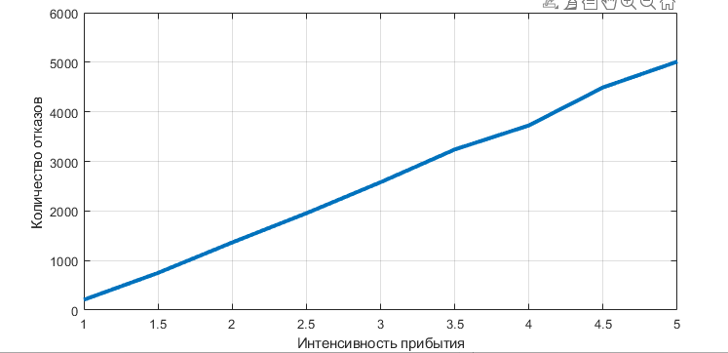Рис. 13 — зависимость количества отказов от интенсивности прибытия

**Вывод**: количество отказов в обслуживании банкоматом имеет прямую зависимость от интенсивности прибытия клиентов, чем больше клиентов, тем больше отказов.

**5.3 Эксперимент 3**

Рассчитать минимальное количество кассиров (x11), при котором общий процент отказов не превысит 20%.

Данные эксперимента, согласно варианту 1:

|  |  |  |
| --- | --- | --- |
| **Обозначение** | **Название** | **Значение** |
| x1 | Интенсивность прибытия | 2 |
| x2 | Вероятность выбора услуги | 50/50 |
| x3 | Вместимость очереди банкомата | 7 |
| x4 | Нижний предел треугольного распределения для обслуживания банкоматом | 2 |
| x5 | Верхний предел треугольного распределения для обслуживания банкоматом | 6 |
| x6 | Мода треугольного распределения для обслуживания банкоматом | 4 |
| x7 | Вместимость очереди у кассиров | 12 |
| x8 | Нижний предел треугольного распределения для обслуживания кассирами | 3 |
| x9 | Верхний предел треугольного распределения для обслуживания кассирами | 7 |
| x10 | Мода треугольного распределения для обслуживания кассирами | 5 |
| x11 | Количество кассиров | ? |

Результат:

|  |  |  |  |  |  |
| --- | --- | --- | --- | --- | --- |
| **X11:** | 1 | 2 | 3 | 4 (проводилось несколько прогонов) | 5 |
| **% отказов:** | 79.5 | 60 | 38.7 | 18.3, 18, 20, 18.3, 19.8, 18.6, 18.7, 21.2 | 3.4, 1.8, 5, 4.9, 4.5  В среднем: 3,92 |

**Вывод**: процент отказов не превысит 20% при 5 кассирах.

# Заключение:

Проведена оценка эффективности работы банковского офиса.

В связи с большим процентом отказов, можно судить о неэффективной работе банка, в особенности той его части, в которой находится АТМ.

С целью повышения эффективности можно заменить АТМ, на другой с более удобным интерфейсом и большей скоростью работы, чтобы клиенты проводили меньше времени за ним, а следовательно, можно было обслужить больше людей. Также возможно дополнительное обучение кассиров, чтобы они могли быстрее проводить работу. Также можно увеличить кол-во кассиров и банкоматов.

# Список использованных источников

1. https://ru.wikipedia.org/wiki/Имитационное_моделирование
2. https://eluniver.ugrasu.ru/course/view.php?id=1689
3. https://help.anylogic.ru/index.jsp?nav=%2F0